**Заседание круглого стола**

**24 августа 2018 г. в 10-00 Астрахань**

**Место проведения**: главный корпус АГСУ (ул. Татищева,18)

**Тема круглого стола: «**Опыт и перспективы внедрения стандартов World Skills и ТОП-50 в образовательный процесс »

**Модераторы**: - Начальник управления кадрового, образовательного и научного сопровождения экономики региона Министерства образования и науки Астраханской области Тартаковская Ольга Николаевна.

- **Помощник ректора** по развитию профессионального образования – директор Колледжа строительства и экономики АГАСУ Золина Татьяна Владимировна.

На этом заседании рассматривались вопросы опыта участия учреждения СПО в чемпионате World Skills, а также проблемы специфика внедрения актуализированных ФГОС СПО И ТОП – 50.

**Выступление:** Золиной Татьяны Владимировны – она предложила рассмотреть новый макет ФГОС СПО по профессии Мастер общестроительных работ.

-Профессиональные стандарты и ФГОС между собой взаимосвязаны.

-Профессиональный стандарт (входят основные виды деятельности - актуализация).

-Профессиональные компетенции ФГОС (актуализация)

-Минимальные требования к результатам (знания, умения, иметь практический опыт - актуализация)

Была предоставлена к нашему вниманию презентация:

Структура актуализированного ФГОС СПО

1. Общие положения
2. Требования к структуре образовательной программы
3. Требования к результатам освоения образовательной программы
4. Требования к условиям реализации образовательной программы.

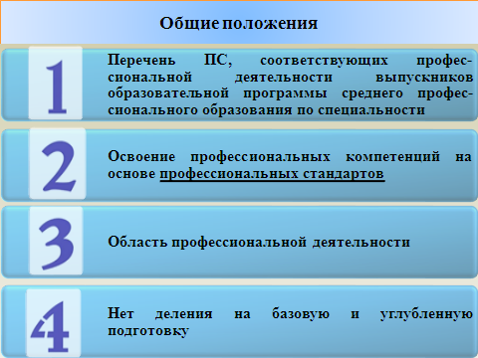

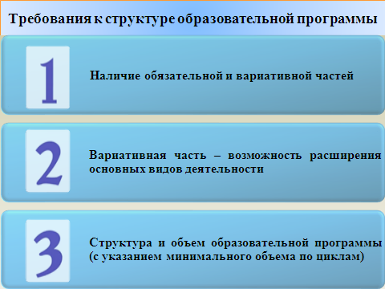

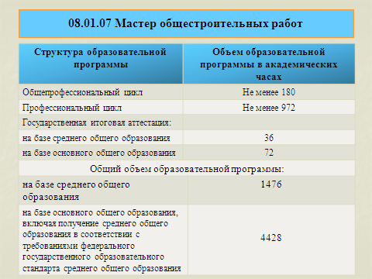

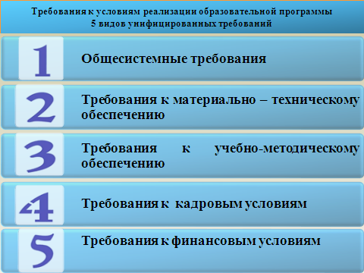

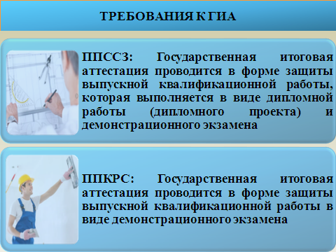

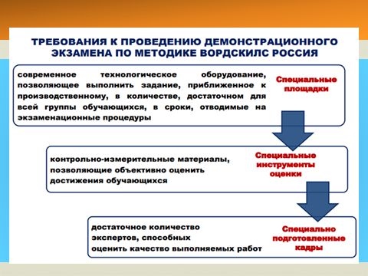

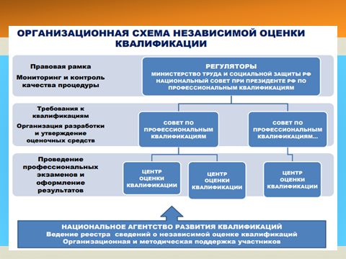

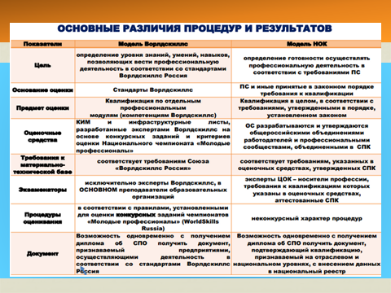

Таким образом, участие в чемпионатах World Skills позволяет преподавателям и мастерам п/о построить учебный процесс таким образом, чтобы студент в процессе обучения освоил необходимые компетенции предъявляемые Профессиональным стандартам.

Подготовка студентов по актуализированным ФГОС СПО базируется на освоениии компетенции, предъявляемых Профессиональных стандартов, многие сообщества работодателей в последние годы проводят свои конкурсы профессионального мастерства, позволяющие оценить уровень подготовленности студентов, выделяя для их проведения необходимые финансовые средства, педагогическому сообществу, и в первую очередь Министерству образования и науки АО,

**Рекомендовано:**

* приложить усилия по привлечению работодателей к участию в движении World Skills, убедив их в высоком уровне проводимых чемпионатов и необходимости вкладывать в их проведение финансовые средства;
* руководителям учреждений СПО при переходе на актуализированные ФГОС СПО и разработке образовательных программ по профессиям и специальностям, в том числе по ТОП – 50, существенно увеличить роль работодателей и всех заинтересованных участников образовательного процесса в разработке образовательных программ.
* руководителям учреждений СПО при кадровом обеспечении учебного процесса качественно изучить новый «Профессиональный стандарт педагога профессионального образования» и строго ему следовать.

**Докладчик: Калмыкова Наталья Викторовна – мастер производственного обучения**.